臺北市中山區中山國民小學智慧販賣機使用說明
1.設置地點：大仁樓一樓樓梯旁(位於健康中心旁)。
2.開放時間：每節下課，11：00-13：00暫停營業。
3.販賣內容：牛奶(鮮乳、保久乳)、文具用品等。
4.消費方式：悠遊卡及數位學生證(有儲值，使用前務必確認裡面是否有足夠餘額)等，
無現金交易方式。
5.智慧販賣機操作方式如下：
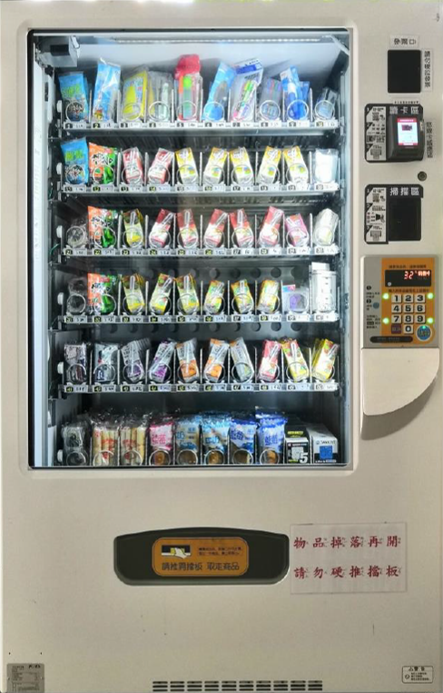 | 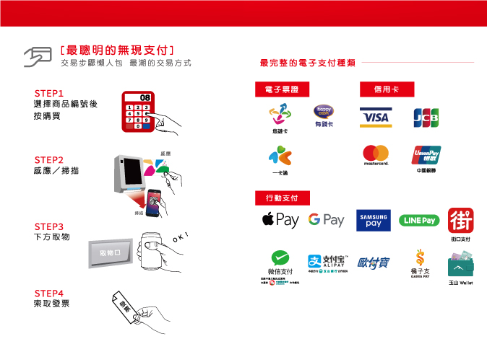  (註：悠遊卡建議平放在讀卡機上方)
6. 使用智慧販賣機注意事項：
(1) 排隊購買，勿插隊。
(2) 購買「鮮乳」需短時間保鮮商品，請購買後即刻飲用，勿放置過久。
(3) 只能用自己的卡片(悠遊卡、數位學生證)買東西，避免代購或刷卡換現金的情
形發生。
7. 設有家長悠遊卡消費查詢流程專區圖解(如下圖)：
每週學校會獲得個人消費紀錄一覽表及商品販售情形，請衡量自我需求及消費能力，勿過度消費，家長可透過悠遊卡APP監管消費情形。(悠遊卡明細查詢系統：https://ezweb.easycard.com.tw/search/CardSearch.php)→請用Google Chrome開啟。
8. 若商品未掉落或故障等問題，請到學務處填寫智慧販賣機反映表，並務必註明聯絡
方式，待故障排除後再聯絡後續相關處理事宜。範例如下：
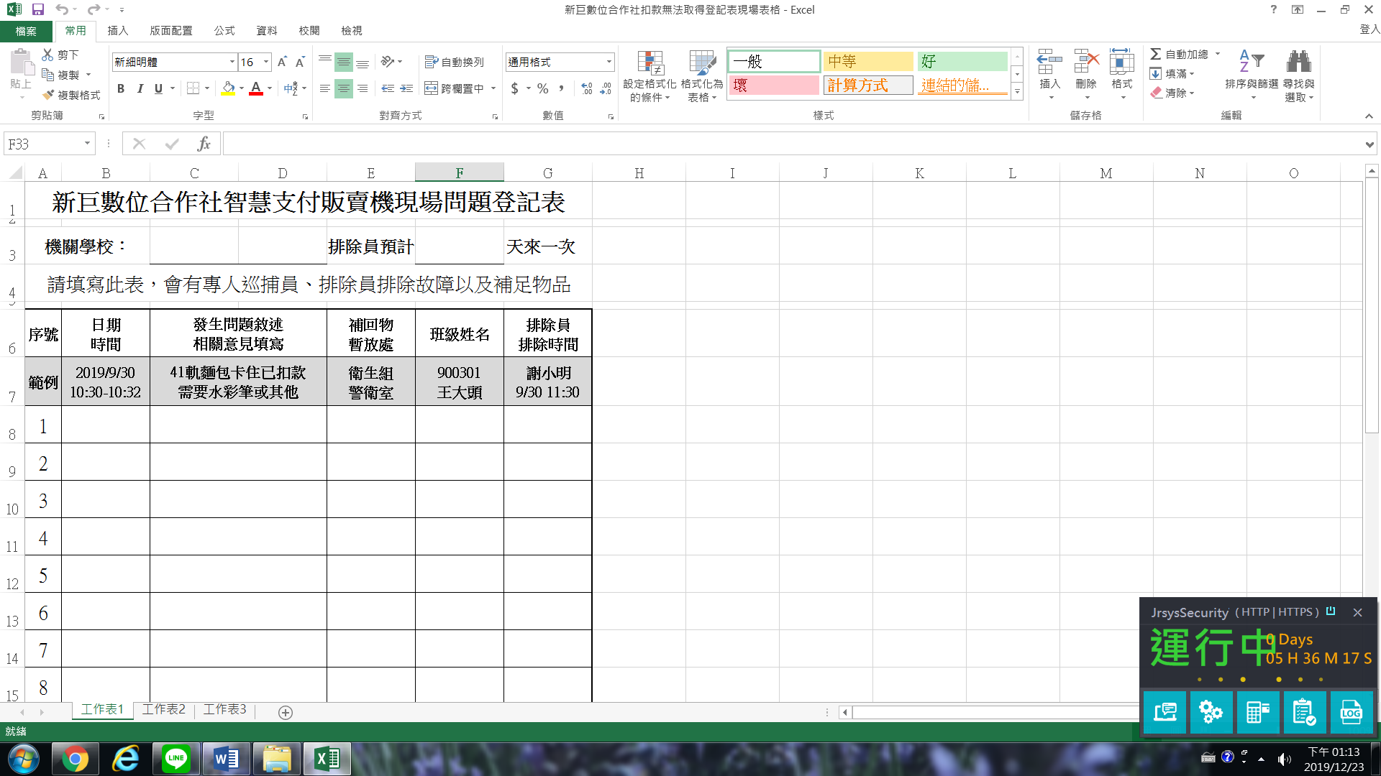
9. 本智慧販賣機販售食品部分，須遵守臺北市校園食品相關規範及販售品項規定，智
慧販賣機廠商為新巨企業社，緊急維修專線0920061921，電話（02）26256318。

期望同學們都能分辨「需要」和「想要」，養成「記帳」習慣，知道錢花到哪裡去，並了解自己的消費模式，減少不必要的浪費，做個消費小達人！
中山國小學務處關心你/妳

